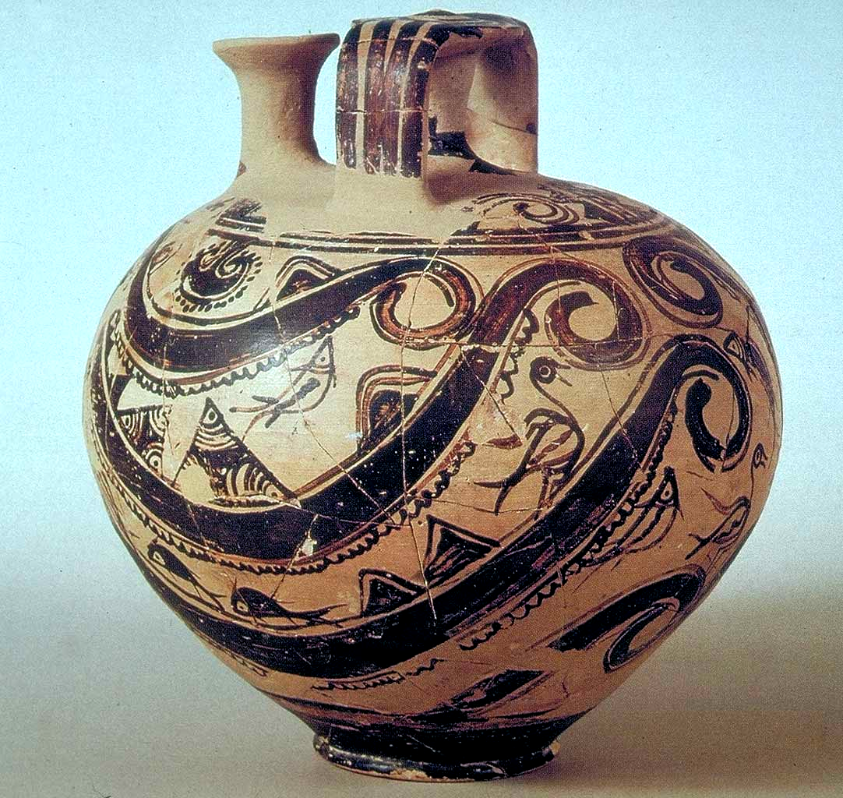
§ 12. Табличка HT 116 (HM 1361)
Наши первые переводы табличек были не точные из-за незнания всех огласовок знаков и их значений, не всегда верного толкования знака GRA = αλε. Сейчас мы знаем о текстах табличек значительно больше, чем прежде. Считаем необходимым вернуться к ранее дешифрованным табличкам и внести необходимые уточнения и исправления в их переводы. Эта табличка, кажется, довольно проста. На сайте Янгера она представлена очень удачно, это особенно важно для начинающих дешифровщиков. Но такая простота не избавляет от опасности неправильного перевода некоторых знаков.
HT 116 (HM 1361) (GORILA I: 192-195)
side.line | statement | logogram | number | fraction
a.1 | U-TA-RO | • TE •
a.1-2 | KU-PA-JA | GRA | 16
a.2 | PU-RA₂ • | GRA | 40
a.2 |  | OLE+DI | 5
a.3 |  | SI+SE GRA | 16
a.3 |  | OLE+KI | 1
a.3 |  | OLE+MI | 6
a.4 |  | OLIV | 3
a.4 | PI-*34-TE | GRA | 5
a.5 |  | ]OLE[ | 5
a.5 |  | OLE+MI | 1
a.5 |  | OLIV+TU | 2
a.5-6 | SI-KI-NE | GRA | 12
a.6 |  | *304 | 12
a.6-7 | QA-NU-MA | GRA | 20
a.7 |  | *304 | 3
b.1 | KU-RO | GRA | 100[ ]
b.1 |  | *304 | 15
b.2 |  | OLE | 17
b.3-7 | vacant
Обратим внимание на особенность этой таблички – при довольно длинном перечне продуктов он фактически содержит всего четыре составляющие: зерно, масла, виноград и неизвестный продукт OLIV.
Первым знаком, подвергшимся новой интерпретации, без всякого сомнения, становится знак GRA = αλε. В статье «Хлеб минойского Крита» мы дали обоснование рассматривать этот знак как знак зерна после первичной обработки. В этой табличке знак прописан 6 раз. В строках слогового текста против каждого знака GRA стоят группы знаков, отнести их к словам, определяющим и уточняющим значение или характеристики GRA, будет неправильно, т.к. не подтверждается в текстах других табличек (см. HT120, HT121 и др.). Если бы это были определения к слову зерно, то вероятность их повторения в других текстах была бы очень велика, т.к. знак GRA в указанных табличках повторяется изобильно. Это первое. Второе, после знака GRA, идёт перечень продуктов в определённом, общем для всех участников порядке, начинается этот перечень с зерна. Такой же порядок мы видим и в ряде других табличек серии HT (HT 120, HT 121, HT 2, HT 12 и др.). Отсюда предположение, что слова, предшествующие первому слову перечней, являются именами собственными. Кроме того, размеры и набор продуктов не даёт возможности представить, что за именами собственными скрываются люди. Да и в самих словах ни на одной табличке невозможно угадать человеческое имя. Отсюда предположение – эти слова являются населёнными пунктами или административными территориями, откуда в хранилища поступали продукты питания. Этот вывод полностью подтверждается в ходе дешифровки табличек. Открывается интересная работа: сравнить таблички письменности А и таблички письменности Б, принадлежащие одному административному центру, например Агиа Триаде, и попытаться установить названия населённых пунктов, тяготеющих к этому центру, и какую продукцию они поставляли на склады после потрясений, в результате которых Крит перешёл на письменность Б.
Но вернёмся к нашей табличке. Мы видим пять поставщиков зерна, причём PU-RA₂ является основным поставщиком продуктов. Поставщик 1-2 строки таблички поставляет 16 мер зерна (наиболее вероятно, пшеничное зерно, все другие виды зерна в табличках имеют пояснительные знаки, определяющие вид зерна), второй строки – 40+16, четвёртой – 5, пятой-шестой – 12 и шестой-седьмой строки – 20 единиц. Теперь посчитайте все меры зерна. Вы не получите 100 мер, обещанных KU – RO только по зерну GRA, а с учётом OLE+DI тем более. И в других табличках чаще всего подведут такой итог, что останется только руками развести. Но здесь и без других «фокусов» не обошлось. Первое слово третьей строки выкатывает нам «кубатуру». SI-SE GRA в нашей огласовке ο...θι... α-λε..., т.е. какое-то зерно. Видов зерна на Крите того времени было раз-два и обчёлся. Как ни крути, здесь должно быть ячмённое зерно. Ошибка в первом знаке вызвана тем, что по вине писца, или по вине современного копировальщика, на табличке при определённой похожести начертания знаков ο и ρι произошла подмена знака ρι на ο. Если мы принимаем поправку, то слово звучит: κρι - θινος αλε… = ячмённое зерно. Между двумя видами зерна этого поставщика стоят два знака OLE – DI = με – λι…, эти знаки могут иметь три значения: или это μελι - мёд, μελινη – просо или, как показывает работа над темой критских масел, льняное масло. И здесь нам не поможет злосчастное KU-RO. Во всякой бухгалтерии порядок прежде всего, поэтому не может быть мёд или масло поставлены между зерном, хлеб прежде всего, остальное потом. Если это что-то медовое или масляное, то они должны стоять после ячмённой муки в ряду всего, что начинается ниже со знака με... . И по другой причине, не может быть мёда по объёму сравнимого с объёмом сдаваемой зерна (см. следующего сдатчика). Значит, это просо или изделие из проса.
Знак 304 интерпретирован нами как знак винограда (см. статью «Виноград»). Знак приведен дважды, видимо, поэтому кладовщик сумел безошибочно сложить два числа и записать верную сумму в 15 мер.
Если сложить все OLE = масло всех поставщиков, то сумма будет отличаться от указанной в KU – RO. Если мы примем OLE – DI как просо, то недостаток в KU – RO достигает почти четверти величины, если просо перебросим в отдел масел, то сумма масел превысит указанную.
Если просо оставить в покое, а в масло перевести OLIV=α и OLIV+τυ (основание для этого даны в §29 «Знак 122-OLIV») с их величинами, то опять суммарная величина масел будет больше указанной. Значение знака определяется его местом в перечне продуктов в табличках.
Не сходится сальдо-бульдо ни по зерну, ни по маслу. Не только не сходятся суммы по видам продуктов, но и сумма перечня составляет 137 единиц, а сумма KU – RO 132 единицы. И нам толкуют, что Фестский диск был компьютером бронзового века. При таких-то минойских грамотеях? Побойтесь бога!
Выше мы сказали, что PU-RA₂ = χο-μα (встречается в других табличках), PI-*34-TE = ρη-34-σι, SI-KI-NE = ο–κι–χι, QA-NU-MA = ι – κο – γα являются населёнными пунктами или усадьбами, откуда поставляются продукты. KU – RO понятно без перевода. Ключевые и самые интересные слова содержат две первые строки слогового текста. Интерпретация текста этой таблички U-TA-RO • TE • предопределена частотой и объёмами поставок зерна и знаком TE = σι от σινιαζω – просеивать, провеивать. Просеивать-провеивать можно только то, что заключено или в слове, стоящем перед этим знаком, или в начале следующей строки, т.е. табличкой уже задано, что там должно быть зерно. Если группу знаков U-TA-RO представить сочетанием υ – νε – ρα = υ – νε – (κι) – ρα, то получим искомое κι – ρα = зерно (см. статью «Хлеб минойского Крита»). Формальное сомнение в правильности восстановления пропущенного знака κι обосновано, т.к. в других табличках в таких случаях ставится именно этот знак, а ρα опускается. Но из всякого правила есть исключения. Знаки υ–νε можно было бы перевести как новый, новина, но это противоречит текстам других табличек, где для подчёркивания зерна нового урожая отводится отдельная строка (см. статью «Хлеб минойского Крита»). Более подходит сюда слово νεω – насыпать, складывать. В таком случае вся группа знаков переводится достаточно убедительно U-TA-RO • TE = υ – νε – (κι) – ρα ∙ σι = ссыпано зерна провеянного…Конечно, можно предположить, что кладовщик имел в виду не κι-ρα, а πυραν, πυρας, т.е. (ссыпано) пшеницы. На данном этапе дешифровки это не так уж важно. Группу знаков KU-PA-JA = τυ – λα – ε можно интерпретировать как название населённого пункта. В этом случае сохраняется логическое построение первых двух строк: отсыпано зерна провеянного кем? и сколько? Попробуйте подставить слово всего, и вся логика разрушается, цифры сразу покажут, что не 16 мер всего ссыпано на склад, а на порядок больше. Хотя можно дать приемлемое толкование и со словом «всего», как это было сделано в других табличках..
Теперь можно дать полный перевод таблички НТ 116.
a.1 | υ – νε – (κι) – ρα ∙ σι ссыпано зерна₂ провеянного
a.1-2 | τυ – λα – ε | (всего?) | 16
a.2 | χο – μα | Зерно₂ | 40
a.2 | χο – μα | Просо | 5
А.3 | χο – μα | Зерно₂ ячмённое | 16
а.3 | χο – μα | Масло оливковое KI* | 1
a.3 | χο – μα | Масло оливковое MI* | 6
a.4 | χο – μα | Сафлоровое семя ** | 3
a.4 | ρε – 34 – σι | Зерно₂ | 5
a.5 | ρε – 34 – σι | Просо или масло (текст повреждён) | 5
a.5 | ρε – 34 – σι | Масло оливковое MI | 1
a.5 | ρε – 34 – σι | масло сафлоровое *** | 2
a.5-6 | ο – κι – χι | Зерно₂ | 12
a.6 | ο – κι – χι | Виноград | 12
a.6-7 | ι – κο – γα | Зерно₂ | 20
a.7 | ι – κο – γα | Виноград | 3
b.1 | KU – RO | Зерно₂ | 100[ ]
b.1 | KU – RO | Виноград | 15
b.2 | KU – RO | Масло | 17
b.3-7 | vacant

Примечания:
- масло оливковое KI* и MI* разных степеней отжима, подробнее см. §20 «Оливковое масло»,
- OLIV = α ** сафлоровое семя см. §29 «Знак 122-OLIV».
- OLIV + ρο*** - масло сафлоровое см. §29 «Знак 122-OLIV».

